吕梁市公共资源系统

用户手册

2021年6月

一、采购人/招标人
1、找到对应身份下的“主体评价”菜单
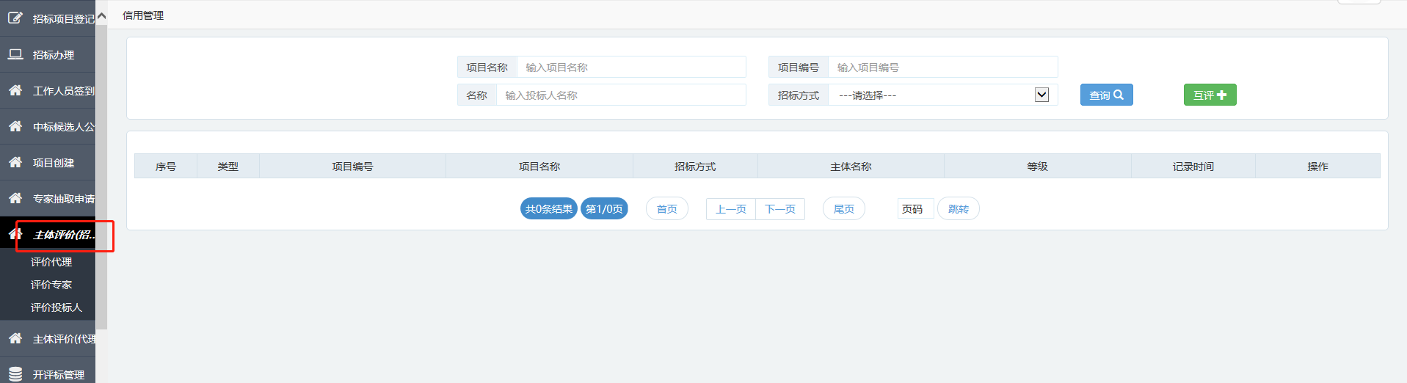
2、点击“互评”按钮，新增对其他三个角色的评价，带星号为必填项。
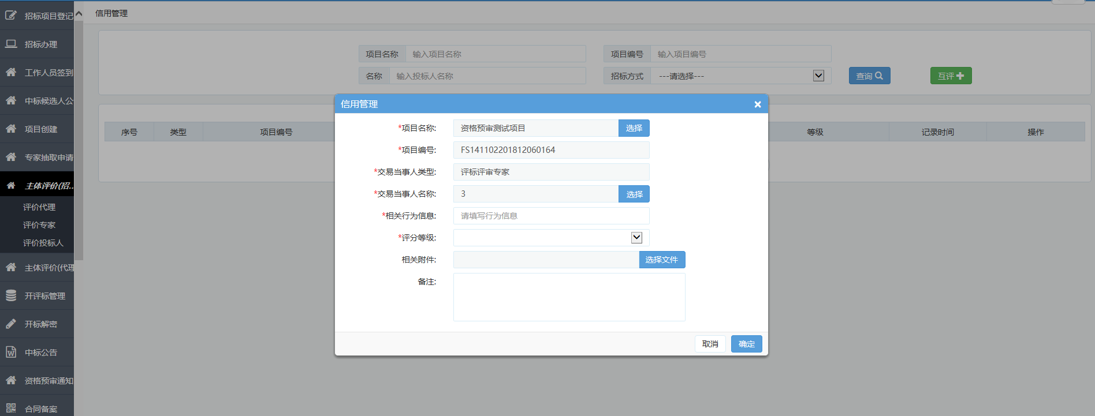
二、招标代理公司
1、找到对应身份下的“主体评价”菜单
2、点击“互评”按钮，新增对其他三个角色的评价，带星号为必填项。

三、供应商/投标人
1、找到对应身份下的“主体评价”菜单
2、点击“互评”按钮，新增对其他三个角色的评价，带星号为必填项。
注：所有角色需在开标时间24小时后完成对其它三个角色的评价，否则将无法进行下一步操作，

